莆田第二十五中学2016—2017学年下学期月考一试卷

高二化学
Ziyuanku.com
一.单选题 每小题3分，共18题，54分
1下列说法中错误的是( )
A．所有的非金属元素都分布在p区
B．元素周期表中ⅢB族到ⅡB族10个纵行的元素都是金属元素
C．在同一主族中，自上而下第一电离能逐渐减小
D．第ⅠA、ⅡA族元素的原子，其半径越大，电负性越小
2下列物质中属离子化合物的是（ ）Ziyuanku.com
A.苛性钾 B.碘化氢 C.硫酸 D.醋酸
3下列关于体心立方堆积晶体结构(如图所示)的叙述中正确的是( )
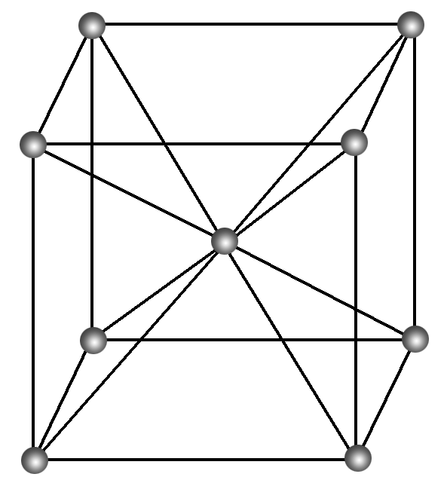
A．是密置层的一种堆积方式
B．晶胞是六棱柱
C．每个晶胞内含2个原子
D．每个晶胞内含6个原子
4金属的熔沸点与金属键强弱有关，判断下列金属熔点逐渐升高的是（ ）
A.Li、Na、K B.Na、Mg、Al
C.Li、Be、Mg D. Li、Na、Mg
5铝的熔沸点比镁高的原因是（ ）
A.镁比铝活泼 B.铝的化合价比镁高
C.铝能与酸碱反应 D.铝比镁的价电子多，半径比镁小
6.下列不属于金属晶体共性的是（ ）
A.易导电 B.易导热 C.有延展性 D.高熔点

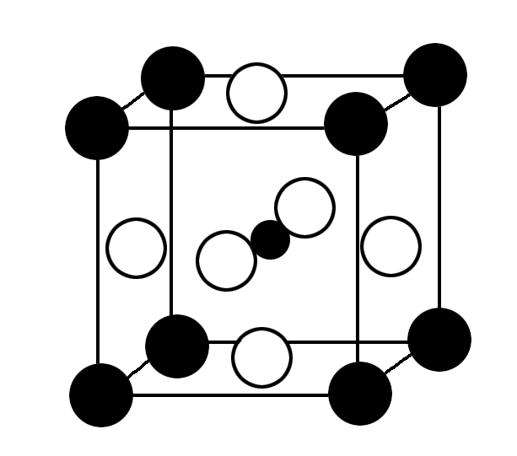
7最近发现，只含镁、镍和碳三种元素的晶体竟然也具有超导性。鉴于这三种元素都是常见元素，从而引起广泛关注。该新型超导材料的一个晶胞(碳原子用小●球，镍原子用大○球，镁原子用大●球)如图所示。该晶体的化学式是( )
A．Mg₂CNi₃ B．MgC₂Ni
C．MgCNi₂ D．MgCNi₃
8.A、B、C、D、E是同一周期的五种主族元素，A和B的最高价氧化物对应的水化物均呈碱性，且碱性B＞A，C和D的气态氢化物的稳定性C＞D；E是这五种元素中原子半径最小的元素，则它们的原子序数由小到大的顺序是( )
A.A、B、C、D、E B.E、C、D、B、A
C.B、A、D、C、E D.C、D、A、B、E
9.实现下列变化，需克服相同类型作用力的是( )
A．碘和干冰升华 B．二氧化硅和生石灰熔化
C．氯化钠和铁熔化 D．汞和乙烷蒸发
10.我国报道的高温超导体中，铊（Tl）是组成成分之一。已知铊和Al是同族元素，关于铊的判断错误的是（ ）
A.铊是银白色质软的金属 B.氢氧化铊是两性氢化物
C.能生成+3价化合物 D.能置换出盐酸中的氢原子
11．根据下表中提供的数据，判断可以形成合金的是( )
金属或非金属 | 钠 | 铝 | 铁 | 硅 | 硫
ziyuanku.com熔点/℃ | 97.8 | 660.4 | 1535 | 1410 | 112.8
沸点/℃ | 883 | 2467 | 2750 | 2353 | 444.6
A.铝与硅 B．铝与硫
C．钠与硫 D．钠与硅

12 M元素的1个原子失去2个电子，该2个电子转移到Y元素的2个原子中去，形成离子化合物Z，下列说法中正确的是( )ziyuanku.com
A．Z具有较高的熔点
B．Z的化学式可表示为M₂Y
C．Z一定能溶于水
D．Z的电子式为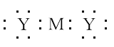
13现有四种元素的基态原子的电子排布式如下：
①1s²2s²2p⁶3s²3p^{4;} ②1s²2s²2p⁶3s²3p³；
③1s²2s²2p^{3;} ④1s²2s²2p⁵。
则下列有关比较中正确的是( )
A．第一电离能：④＞③＞②＞①
B．原子半径：④＞③＞②＞①
C．电负性：④＞③＞②＞①
D．最高正化合价：④＞③＝②＞①
14下列各组元素性质的递变情况错误的是( )
A．Li、Be、B原子最外层电子数依次增多
B．P、S、Cl元素最高正价依次升高
C．N、O、F电负性依次增大
D．Na、K、Rb第一电离能逐渐增大
15萤石（CaF₂）晶体属于立方晶系，萤石中每个Ca²⁺被8个F⁻所包围，则每个F⁻周围最近距离的Ca²⁺数目为（ ）
A.2 B.4 C.6 D.8

16若某基态原子的外围电子排布为4d¹5s²，则下列说法正确的是 （ ）
A．该元素基态原子中共有3个电子 B．该元素原子核外有5个电子层
C．该元素原子最外层共有3个电子 D．该元素原子M能层共有8个电子
17下列能级的能量大小比较，正确的是 （ ）
A．E(4s)＞E(3d) B．E(6p)＞E(5f) C．E(6s)＜E(5p) D．E(4d)＜E(5p)
18“各能级最多容纳的电子数，是该能级原子轨道数的二倍”，支撑这一结论的理论是（ ）
- 构造原理 B．泡利原理 C．洪特规则 D．能量最低原理
ziyuanku.com

莆田第二十五中学2016—2017学年下学期月考一答题卷
………………………………装………………………………订…………………………线………………………………
学校： 班级： 座号： 姓名： 准考证号码：
考场座位号：
高二化学
- 选择题
题号 | 1 | 2 | 3 | 4 | 5 | 6 | 7 | 8 | 9
答案
题号 | 10 | 11 | 12 | 13 | 14 | 15 | 16 | 17 | 18
答案
二、填空题，（每空2分，共46分）
19. X原子在第二电子层上只有一个空轨道，则X是________；其轨道表示式为____________________；R原子的3p轨道上只有一个未成对电子，
则R原子可能是________；Y原子的核电荷数为33，其外围电子排布是________，其在元素周期表中的位置是____________________，是属于________区的元素
20.在核电荷数1—18的元素中的金属晶体单质中，密度最小的是_____________，地壳中含量最多的是_____________，熔点最低的是_____________，既能与酸反应，又能与碱反应除了Be还有_____________，单质的还原性最强的是_____________。
21金属的常见堆积方式有三种，配位数为8的是___________堆积，铜属于___________堆积。
22如图，直线交点处的圆圈为NaCl晶体中${\text{Na}}^{+}$离子或${\text{Cl}}^{−}$离子所处的位置．这两种离子在空间3个互相垂直的方向上都是等距离排列的．

(1)请将其中代表${\text{Na}}^{+}$离子的圆圈涂黑(不必考虑体积大小)，以完成NaCl晶体结构资*源%库示意图．
(2)晶体中，在每个${\text{Na}}^{+}$离子的周围与它最接近的且距离相等的${\text{Na}}^{+}$共有_______个．
(3)晶体中每一个重复的结构单元叫晶胞．在NaCl晶胞中正六面体的顶点上、面上、棱上的${\text{Na}}^{+}$或Cl⁻为该晶胞与其相邻的晶胞所共有，一个晶胞中Cl⁻离子的个数为_____________；${\text{Na}}^{+}$离子的个数为___________
(4)设NaCl的摩尔质量为$\text{Mg}⋅{\text{mol}}^{−1}$，食盐晶体的密度为$ρg⋅{\text{cm}}^{−3}$，阿伏加德罗常数为$N_{A}$．食盐晶体中资*源%库两个距离最近的钠离子中心间
的距离为______________________ cm．
23如图所示的甲、乙、丙三种晶体：
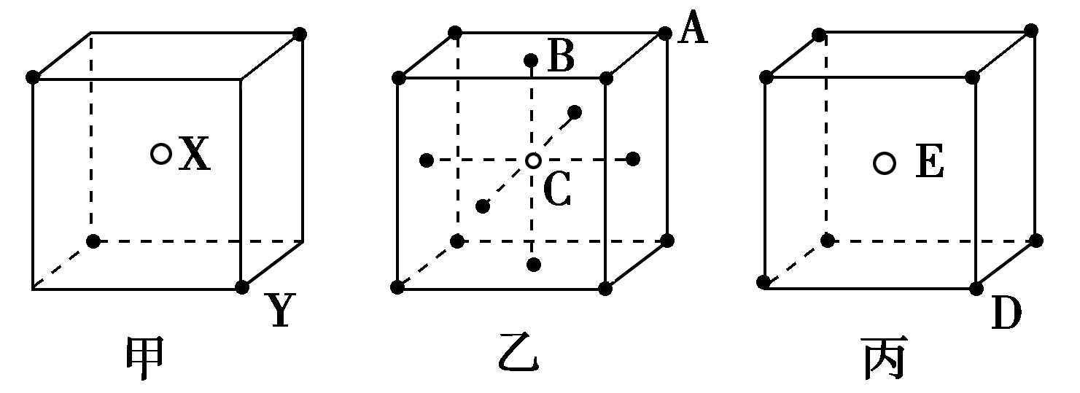
试推断甲晶体的化学式(X为阳离子)为___________，乙晶体中A、B、C三种微粒的个数比是___________，丙晶体中每个D周围结合E的个数是___________个
24已知有关物质的熔、沸点数据如下表：
物质 | MgO | Al₂O₃ | MgCl₂ | AlCl₃
熔点/℃ | 2 852 | 2 072 | 714 | 190(2.5×10⁵ Pa)
沸点/℃ | 3 600 | 2 980 | 1 412 | 182.7
请参考上述数据填空和完成问题：
（1）工业上常用电解熔融MgCl₂的方法生产金属镁，电解Al₂O₃与冰晶石熔融混合物的方法生产铝。为什么不用电解MgO的方法生产镁，也不用电解AlCl₃的方法生产铝？_________________________________________________________________________。
（2）设计可靠的实验证明MgCl₂、AlCl₃所属的晶体类型，其实验方法是_________________________________________________________________________。

